# 第18课

1. 无偏的光线追踪
2. 定义：无偏估计的含义是，期望等于真实值。一致的定义是，取极限的情况下，数值收敛到真实值。
3. 双向路径追踪（Bidirectional Path Tracing）

从光源和摄像机分别出发，生成两段半路径。然后将两段半路经的端点结合起来。用于解决，摄像机射出的点到达的是漫反射点。

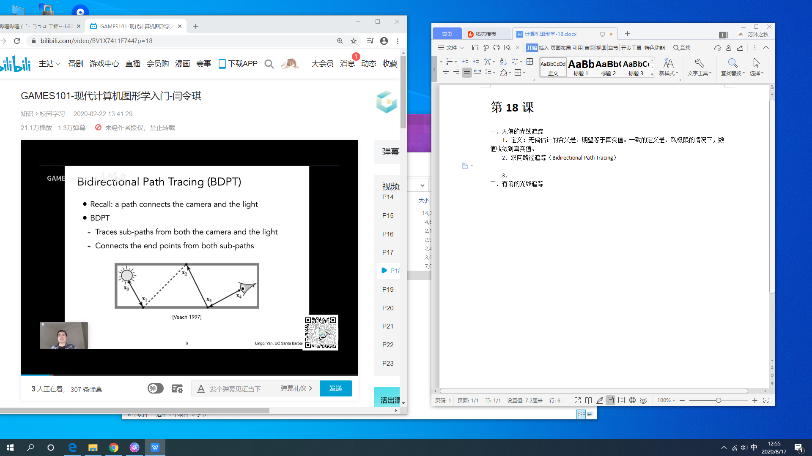

1. Metropolis Light Transport

利用马尔科夫链来生成样本，可以在给定一条路径的时候，生成附近的局部路径。在有水边的场景下，效果比BDPT要好。

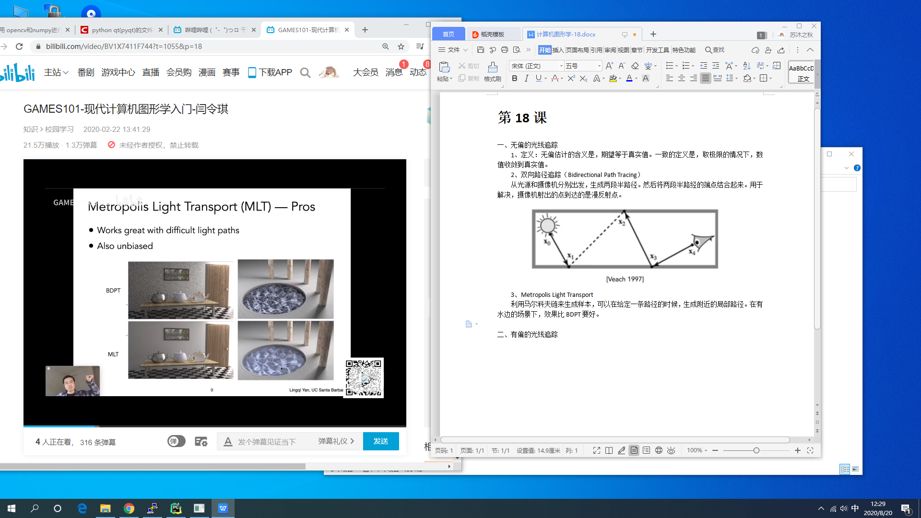

缺点是不知道收敛的速度。并且所有的像素是局部的，有些像素收敛的快，有些收敛的慢。导致图片比较“脏”。

1. 有偏的光线追踪
2. 光子映射（Photon Mapping）

第一步：从光源出发，打出很多的光子，当光子打到漫反射的物体上，则停止追踪光子。

第二步：从摄像机出发，弹射多次，当打到漫反射的物体上，则停止追踪弹射。

第三步：local density estimation：给定一个点，找附近最近的N个光子。计算光子作占据的面积，随后计算光子的密度。N取值过小会不准确，而取值过大则会模糊。有偏但是一致。

1. Vertex Connection and Merging

结合了BDPT和Photon Mapping的方法。将双向追踪端点中相距十分接近的，列入考虑的范围。

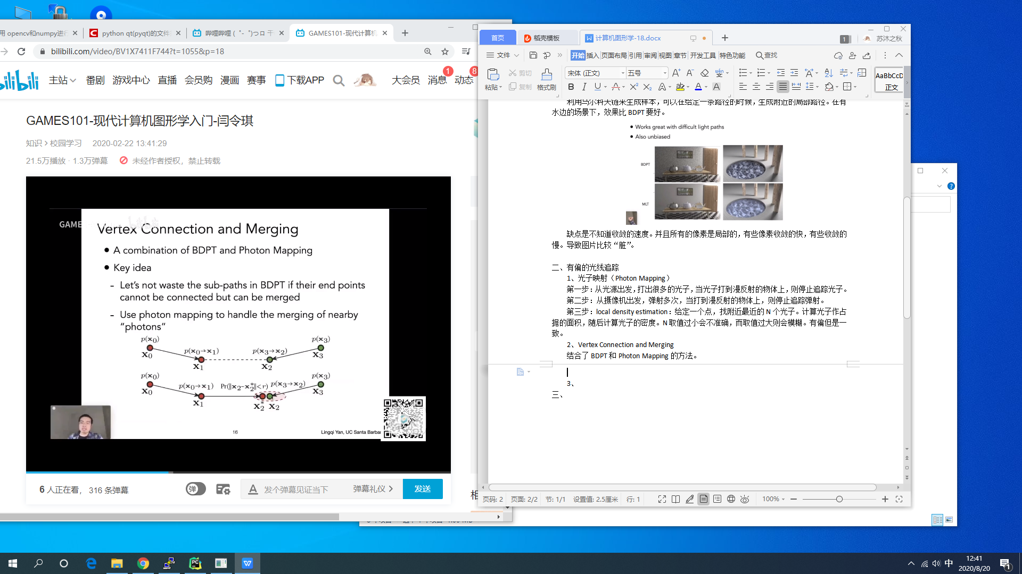

1. 实施辐射度（Instant Radiosity）

思想：认为被照亮的点就变成了新的光源。优点是快速并且效果较好。缺点是可能出现有突然特别亮的点。

1. 外观建模（Advanced Appearance Model）
2. 散射介质（Participating Media）

光线在散射介质的传播途中，既有可能被吸收，也可能被散射。散射不一定是均匀散射，由Phase Function来描述。

1. 头发模型（Hair Appearance）

光 线打到头发上，认为会散射出一个圆锥来。也存在一部分漫反射。后来发现，有的光线可能穿透头发，发生折射。【将头发理解为有颜色的玻璃柱子】

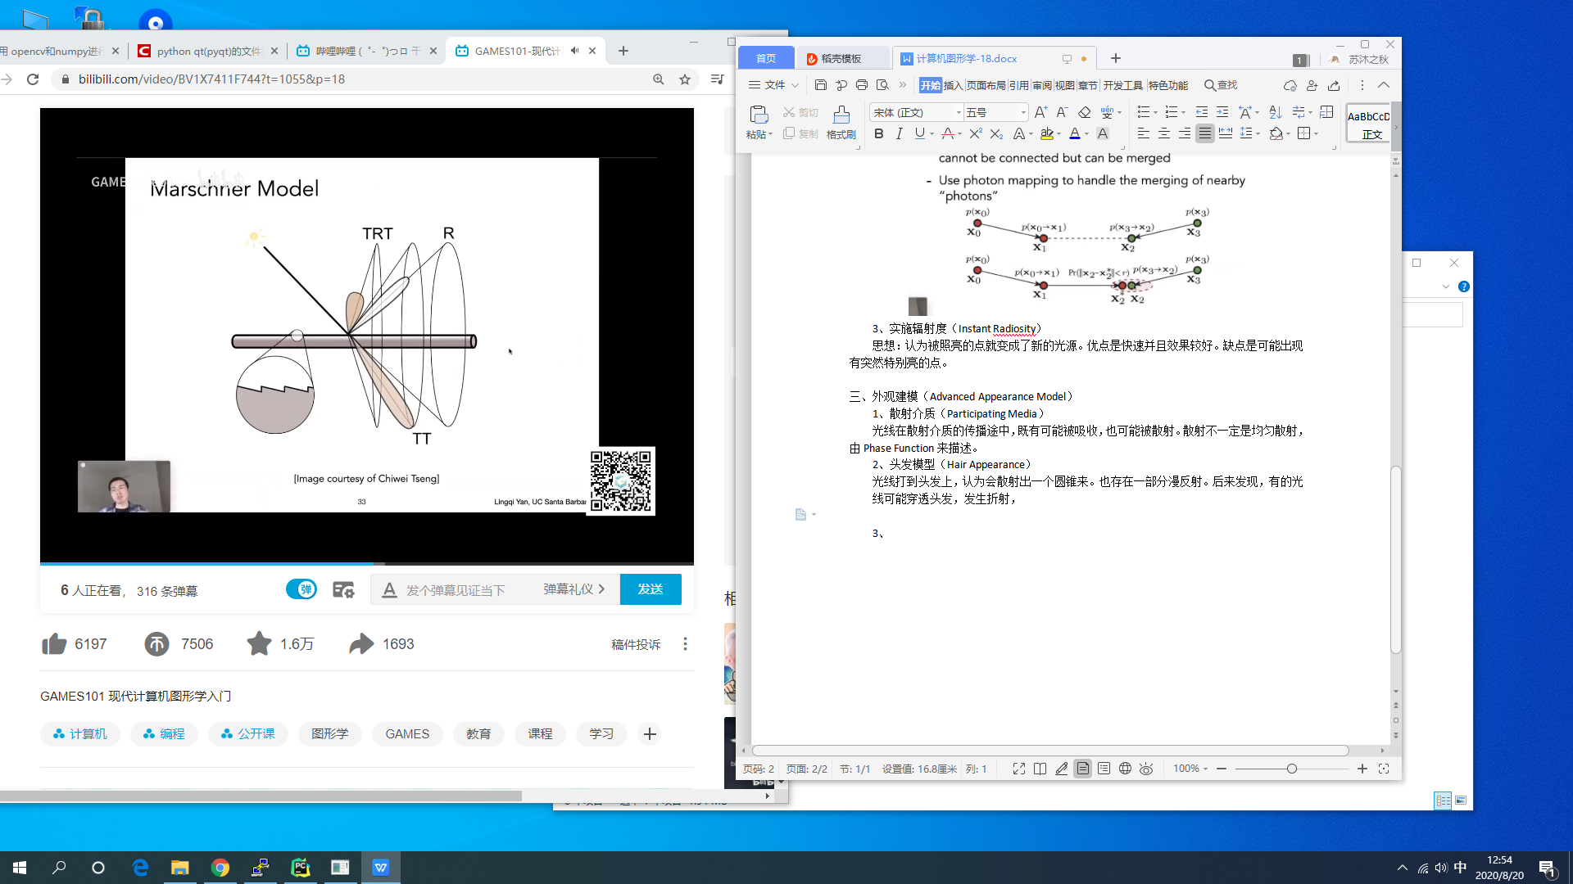

1. 毛发模型（Fur Appearance）

用头发模型试图渲染动物的毛发，发现效果不好。通过生物学的研究，发现因为动物毛发中的髓质较大，而头发模型-玻璃柱模型缺忽略的髓质。则在玻璃柱模型中添加了一个柱子表示髓质。

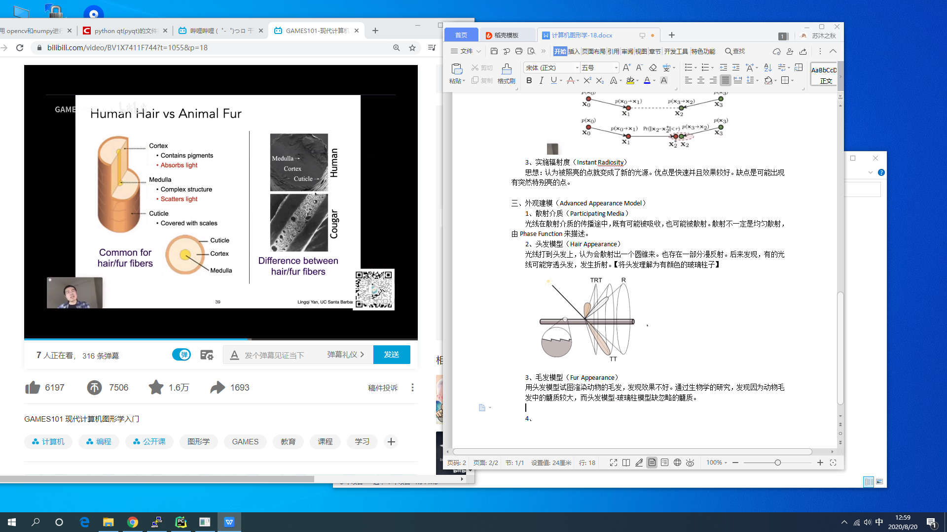

1. 颗粒模型（Granular Material）

例：认为沙子是由一定比例的不同种类的石头混合形成的。放大了可以看到不同的石头堆积的图片

1. 半透明材质（Translucent Material）

可以从一个点进入材质，并从另一个点穿出去。例如：玉石、水母、人耳朵、牛奶等等。采用的方向为：次表面反射，在BRDF基础上考虑方向。

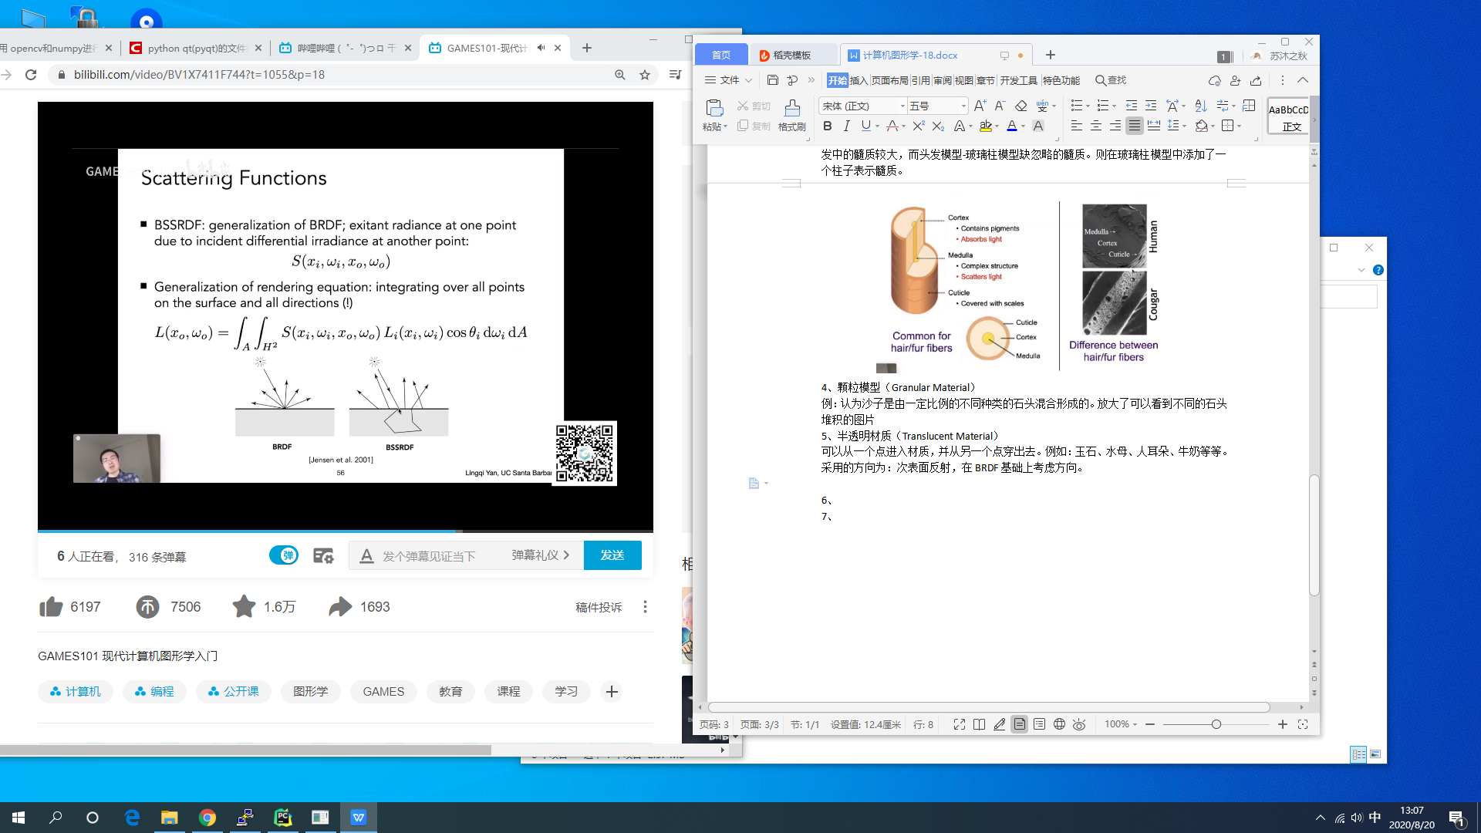

可以用两个光源来模拟此表面反射的结果。

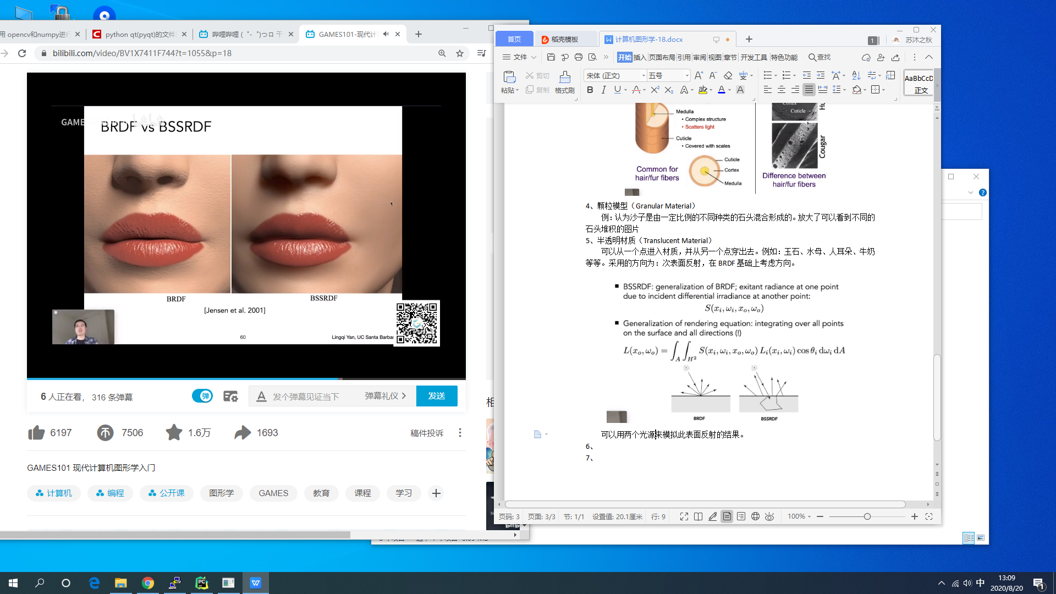

1. 布料（Cloth）

布料最底层是纤维，纤维缠绕形成股，股缠绕形成线。线通过编织的方式来形成布料。可以通过编织方式的不同来得到BRDF。

可以选择当布料当成一个空间物体，当成反射介质来做。

可以将每一纤维纳入考虑进行渲染。

1. 细节模型（Detailed Appearance）

真实世界里没有特别完美的渲染结果。

在考虑微表面的法线分布的时候，其实是基本符合正态分布，但是并不完全符合。

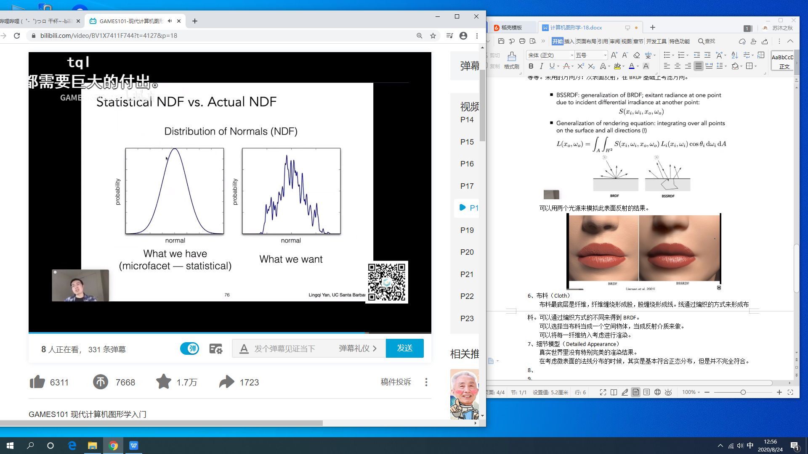

不在考虑一个单点的，选择一个像素的区域，发出光线。

1. 程序化生成的表面（Procedural Appearance）

可以查询一个三维物体的任意一个部分。例如切割后的表面的纹理等等。